地理
第Ⅰ卷 选择题（共15分）
一、选择题（每小题的四个选项中，只有一项符合题意，请选出并在答题卡上将该选项涂黑。本大题包含15个小题，每小题1分，共15分）
古人早已发现，日月星辰运转是有规律且周而复始的。《元史》中曾记载“日出为昼，日入为夜”，便是古人认知天地规律的朴素表达。据此完成下面小题。
1. “日出为昼，日入为夜”描述的是（ ）
A. 昼夜交替 B. 昼长夜短 C. 昼短夜长 D. 昼夜等长
2. “日出为昼，日入为夜”产生的原因是（ ）
A. 地球形状 B. 地球大小 C. 地球自转 D. 地球公转
2025年《极地气候变化年报》显示，北极地区年平均气温较常年偏高1.14°C，海冰范围刷新历史最低纪录。下图示意北冰洋夏季融冰变化。据此完成下面小题。
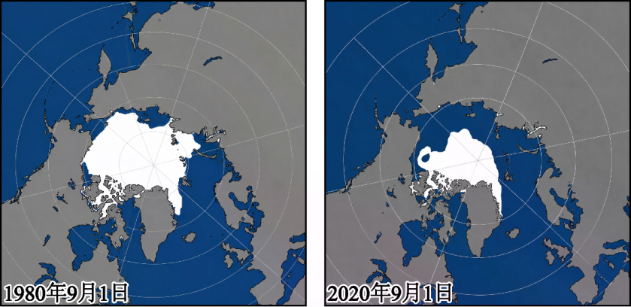
3. 图中可以直观显示北极地区的海冰变化为（ ）
A. 范围扩大 B. 面积缩小 C. 冰层变厚 D. 冰量增多
4. 对北极地区海冰变化的监测分析，主要是为了（ ）
A. 开采矿产资源 B. 缩短航运距离 C. 开发旅游项目 D. 评估气候变化
中国在中非共和国援建的萨卡伊光伏电站，源源不断地将电能输送到首都班吉的工厂、学校和千家万户，有效缓解了班吉的用电难。下图示意中非共和国和萨卡伊光伏电站位置。据此完成下面小题。
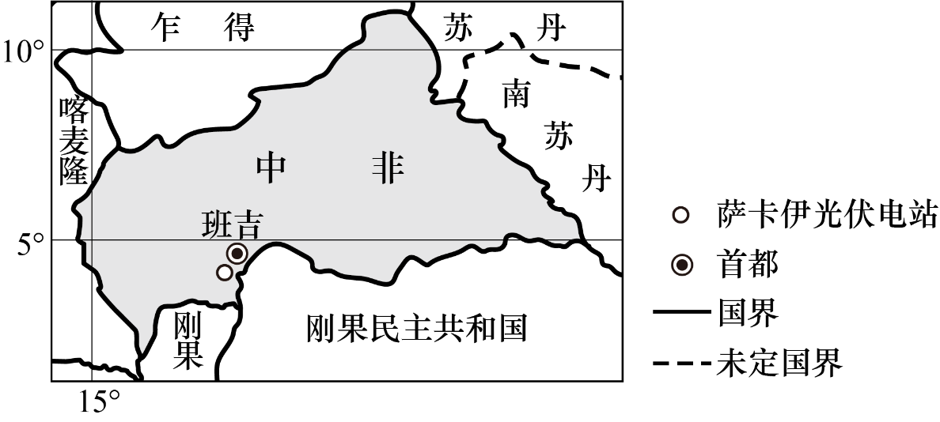
5. 中非共和国地处（ ）
A. 赤道 B. 低纬 C. 中纬 D. 高纬
6. 依托位置优势，萨卡伊光伏电站的发电方式是（ ）
A. 水力发电 B. 火力发电 C. 太阳能发电 D. 海洋能发电
7. 该电站的资源利用方式带来的生态效益是（ ）
A. 改善居民生活 B. 带动产业发展 C. 振兴国家经济 D. 助力低碳环保
随着社会经济发展，人口数量不断变化。下图示意中国人口每增长约2亿所需时间。据此完成下面小题。
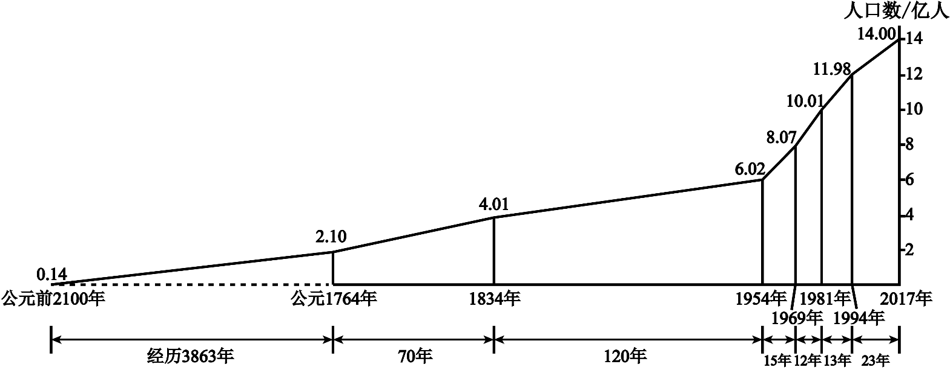
8. 图中人口增长速度最快的时段是（ ）
A. 1954—1969年 B. 1969—1981年 C. 1981—1994年 D. 1994—2017年
9. 为了与资源、环境相协调，与社会经济发展相适应，人口增长应该（ ）
A. 过快 B. 过慢 C. 适度 D. 不变
每年夏季，广西南宁、柳州等城市的行道树上，芒果、菠萝蜜等热带水果结满枝头。当地园林部门会组织志愿者采摘并免费分发给市民，既避免果实掉落伤人，又让大家享受到“城市福利”。下图示意广西位置。据此完成下面小题。
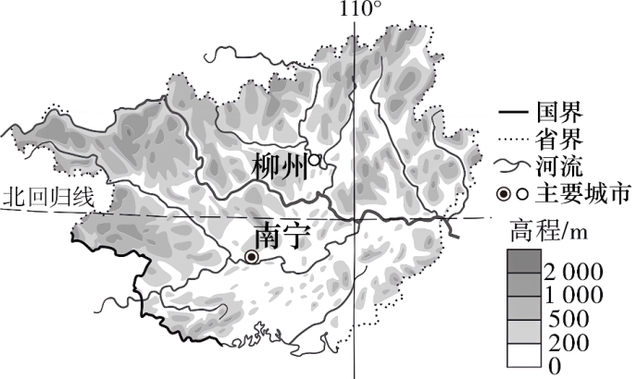
10. 广西位于中国的（ ）
A. 南方地区 B. 北方地区 C. 西北地区 D. 青藏地区
11. 芒果、菠萝蜜等热带水果结满枝头，主要得益于当地（ ）
A. 地形平坦 B. 土壤肥沃 C. 交通便利 D. 水热充足
12. 果树作为行道树既增加了绿荫，又带来了“福利”，这体现了（ ）
A. 城乡协调发展 B. 人与自然和谐共生
C. 区域融合互动 D. 产业结构优化升级
城市书房作为一种新型公共阅读空间，在城市的社区、商圈、公园、景区悄然生长，它以“小而美”的空间设计和温馨舒适的阅读环境吸引市民共享阅读乐趣。下图示意某地的城市书房分布。据此完成下面小题。
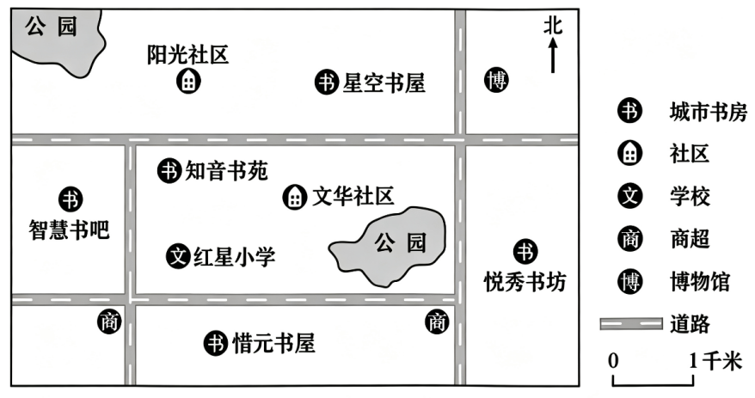
13. 惜元书屋在文华社区的（ ）
A. 东南 B. 东北 C. 西南 D. 西北
14. 知音书苑与红星小学的图上距离为1厘米，则两地实际相距约（ ）
A. 1千米 B. 2千米 C. 5千米 D. 10千米
15. 城市书房的建设有助于（ ）
A. 提升消费能力 B. 改善生态环境 C. 扩大城市规模 D. 提高生活品质
第Ⅱ卷 非选择题（共35分）
二、非选择题（本大题包含3个小题，共35分）
16. 【探究发现】
探究名称：国际中文日 促进全球合作
探究资料：
资料一 “国际中文日”源于“联合国中文日”，是每年4月举办的一项国际语言文化交流活动。2020年至今，全球已有160多个国家、超过4亿人通过线上线下方式参与活动。AI、智能机器人的出现，不仅可以提供跨语言交流的媒介，还可以通过人机互动的方式提供个性化服务，便于外国友人深度体验中国文化。
资料二 2026年，第七届“国际中文日”活动在印度尼西亚、南非、意大利、美国、智利、澳大利亚等多个国家举办，外国友人通过体验书法、唐诗朗诵及漆扇制作等活动，感受中国文化的魅力。“中文热”让越来越多的外国友人了解中国文化，让汉服、茶具、文创等产品变成贸易流量，进一步促进了国际交流合作。
资料三 2026年举办“国际中文日”活动的部分国家分布示意图。
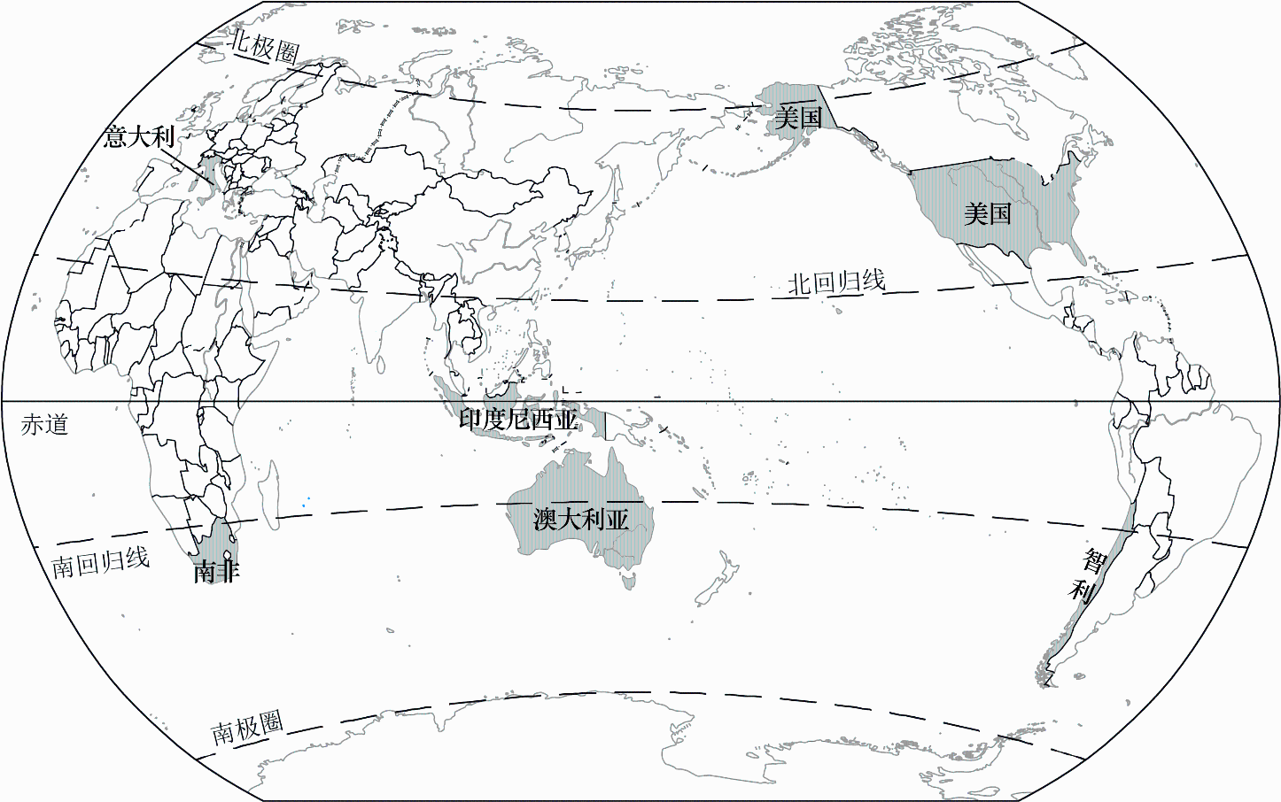
探究思考：
（1）从图中任选四个举办“国际中文日”活动的国家，写出其所在的大洲。
（2）若前往印度尼西亚参加第七届“国际中文日”活动，请根据当地自然条件，列举两例必备的生活用品，并分别说明理由。
（3）简要说明科学技术在“国际中文日”活动中的作用。
（4）谈谈“中文热”对加强国际交流合作的积极意义。
17. 【案例分析】
案例名称：季风气候 滋养中国大地
案例资料：
资料一 季风是一种季节性风向变化现象，通常表现为夏季风从海洋吹向陆地、冬季风从陆地吹向海洋。季风对全球气候、生态环境及人类生活具有深远影响。
资料二 季风气候主要分布在亚洲东部和南部。中国位于亚欧大陆东部、太平洋西岸，形成了世界上典型的季风气候。中国的季风区和非季风区大致以大兴安岭—阴山—贺兰山—巴颜喀拉山—冈底斯山以东一线为界，东南侧为季风区。
资料三 中国季风区与非季风区分布示意图，海口、武汉、哈尔滨三地多年平均各月气温和降水量示意图。
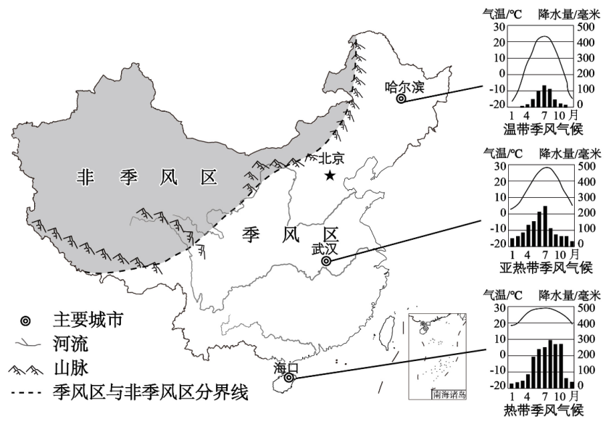
案例思考：
（1）分别描述海口、武汉、哈尔滨三地的气候特点。
（2）归纳中国季风区内气温、降水由南向北的空间变化规律。
（3）概括三种季风气候的共同特征，并谈谈其对农业生产的有利影响。
（4）试举一例季风气候可能带来的气象灾害，并提出合理的防治建议。
18. 【研究性学习】
课题名称：工业遗产 助力山西发展
课题资料：
资料一 作为中国重要的老工业基地，山西省拥有门类齐全的工业体系，煤炭、电力、冶金、化工、机械是传统的优势产业。多年来，在产业结构调整和转型发展过程中，不少厂矿企业从原址搬迁，留下了丰富的工业遗产。这些工业遗产见证着山西省工业的发展历程，承载着浓郁的地域文化。
资料二 近年来，山西省积极探索工业遗产的创新保护利用。一些工业区、老厂矿成功转型为创意空间、文化地标、商业空间、研学基地、社区公园……“沉睡”的遗产焕发生机，成为文化传承的新载体、产业升级的新引擎、旅游体验的新场景、城市发展的新名片，为山西省高质量发展注入新动力。
资料三 山西省国家级工业遗产和近两年省级工业遗产分布示意图。
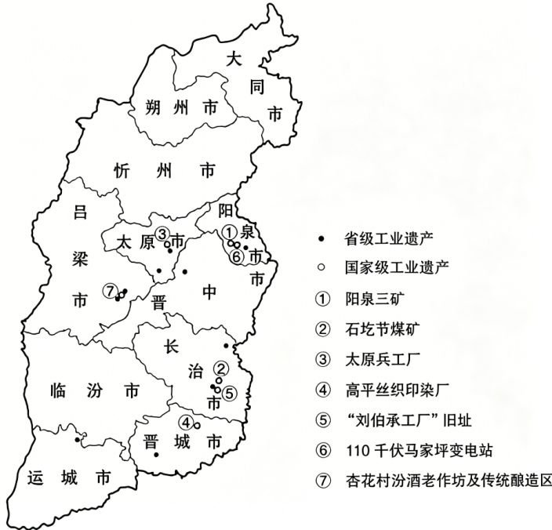
课题思考：
（1）写出图中同时拥有国家级和省级工业遗产的地级市。
（2）概括山西省作为老工业基地的工业特点。
（3）谈谈山西省工业遗产成功转型带来的好处。
（4）请你为山西省工业遗产的创新保护利用出谋划策。

